ESCOLA SENAI DE LENÇÓIS PAULISTA

Tríade

DOCUMENTAÇÃO DO SISTEMA

AGUDOS

2024

SUMÁRIO

1. HISTÓRICO DE REVISÃO 3

2. APRESENTAÇÃO 4

3.VISÃO GERAL DO PROJETO 5

4. REQUISITOS FUNCIONAIS 6

5. REQUISITOS NÃO FUNCIONAIS 7

6. DESCRIÇÃO DOS CASOS DE USO 8

7. PROTÓTIPO 10

8.CRONOGRAMA 11

# 1. HISTÓRICO DE REVISÃO

|  |  |  |  |
| --- | --- | --- | --- |
| **DATA** | **VERSÃO** | **DESCRIÇÃO** | **AUTOR** |
| 27/03/2024 | 1.0 | Documento inicial |  |
|  |  |  |  |

# 2. APRESENTAÇÃO

Bem-vindos à apresentação do nosso novo projeto de sistema, desenvolvido pela Tríade. O Rio Grande do Sul sofre com frequentes enchentes, causando danos materiais e ameaçando a vida dos moradores. O objetivo deste projeto é criar um sistema que forneça alertas de enchentes em tempo real, ajudando a proteger os cidadãos e minimizar os danos.

# 3.VISÃO GERAL DO PROJETO

# Um sistema inovador para fornecer alertas de enchentes em tempo real aos moradores do Rio Grande do Sul. Este sistema integrará dados meteorológicos e hidrológicos, oferecendo notificações imediatas sobre enchentes iminentes, nível de perigo, alertas e o que os moradores devem fazer.

# 4. REQUISITOS FUNCIONAIS

[RF-001 Notificações em Tempo Real

O aplicativo deve enviar notificações push em tempo real aos usuários sobre alertas de enchentes, níveis de perigo e medidas de segurança a serem tomadas.

[RF-002] Exibição de Volume de Chuva

O aplicativo deve exibir o volume de chuva acumulado em diferentes regiões do Rio Grande do Sul, utilizando gráficos e mapas interativos.

[RF-003] Níveis de Perigo

O aplicativo deve categorizar e exibir os níveis de perigo de enchentes (baixo, moderado, alto, crítico) com base em dados meteorológicos e hidrológicos.

[RF-004] Monitoramento de Barreiras Hidrelétricas

O aplicativo deve monitorar e exibir o status das barreiras hidrelétricas, indicando possíveis riscos de rompimento ou problemas operacionais.

[RF-005] Instruções de Segurança

O aplicativo deve fornecer instruções claras e detalhadas sobre o que fazer em caso de alerta de enchente, incluindo medidas preventivas e ações de emergência

[RF-006] Histórico de Alertas

O aplicativo deve manter um histórico acessível de todos os alertas de enchentes emitidos, permitindo que os usuários visualizem e analisem eventos passados.

[RF-007] Informações de Condições do Tempo

O aplicativo deve fornecer informações meteorológicas detalhadas, incluindo previsões de tempo, níveis de precipitação e tendências climáticas, para ajudar os usuários a se prepararem melhor para possíveis enchentes.

# 5. REQUISITOS NÃO FUNCIONAIS

[RNF-001] Precisão e Confiabilidade das Previsões

As previsões de enchentes e as informações meteorológicas fornecidas pelo aplicativo devem ser precisas e confiáveis, minimizando falsos alarmes e garantindo a confiança dos usuários.

[RNF-002] Capacidade de Resposta Offline

O aplicativo deve ser capaz de funcionar em modo offline em caso de perda temporária de conectividade de rede, garantindo que os usuários possam acessar informações críticas mesmo em condições adversas.

[RNF-003] Localização

O aplicativo deve usar o GPS para obter informações precisas sobre a localização do usuário.

[RNF-004] Testabilidade:

Deve ser possível testar facilmente o aplicativo em diferentes cenários (por exemplo, simular enchentes, testar notificações).

6. DESCRIÇÃO DOS CASOS DE USO

Receber Notificação de Alerta de Enchente

Ator Principal: Usuário do aplicativo

Descrição: O usuário recebe uma notificação push em tempo real sobre um alerta de enchente em sua área.

Fluxo Principal:

O sistema detecta uma situação de enchente iminente com base nos dados meteorológicos e hidrológicos.

O sistema envia uma notificação push para os dispositivos móveis dos usuários nas áreas afetadas.

Fluxo Alternativo:

Nome do caso de Uso: Escolher a informação que deseja saber

Descrição Caso de uso: O usuário deve escolher qual informação deseja saber dentro das opções sugeridas.

Ator: pessoa responsável por cuidar da área das barreiras

Pré-condição: selecionar uma opção

Fluxo Caso de Uso

Ator: pessoa responsável por cuidar da área das barreiras

Sistema: sistema detector de enchentes e alerta de perigo

Nome do caso de Uso: Opção 1

Descrição Caso de uso: O usuário seleciona a primeira opção do menu, sendo levado a área do volume de chuva e o nível da água

Ator: Pessoa responsável por cuidar da área das barreiras

Pré-condição: Digitar número 1

Fluxo Caso de Uso

Ator: Pessoa responsável por cuidar da área das barreiras

Sistema: sistema detector de enchentes e alerta de perigo

Nome do caso de Uso: opção 2

Descrição Caso de uso: O usuário seleciona a segunda opção do menu, sendo levado as informações da barragem hidrelétrica

Ator: Pessoa responsável por cuidar da área das barreiras

Pré-condição: escolher a opção 2

Fluxo Caso de Uso

Ator: Pessoa responsável por cuidar da área das barreiras

Sistema: sistema detector de enchentes e alerta de perigo

Nome do caso de Uso: opção 3

Descrição Caso de uso: o usuário seleciona a terceira opção, sendo levado a área dos níveis de perigo

Ator: Pessoa responsável por cuidar da área das barreiras

Pré-condição: selecionar a opção 3

Fluxo Caso de Uso

Ator: Pessoa responsável por cuidar da área das barreiras

Sistema: sistema detector de enchentes e alerta de perigo

# 7. CODIGO

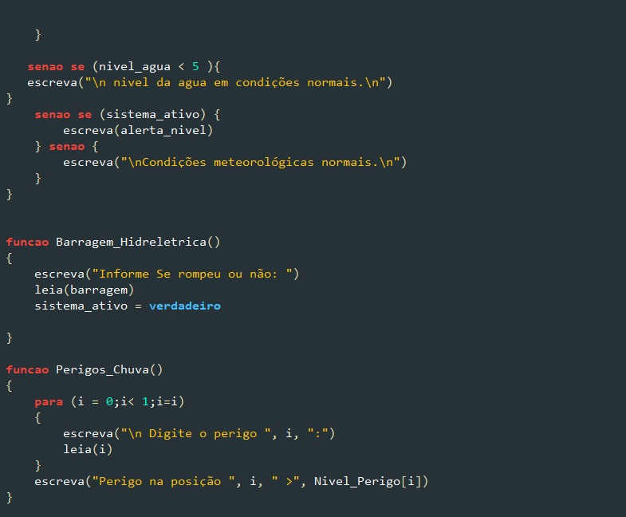

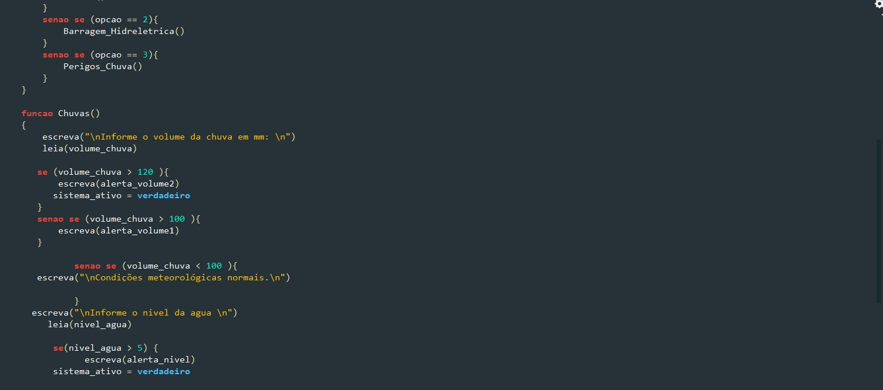

# 8.CRONOGRAMA

